TP_Modul5

2311104059

Zhafir Zaidan Avail

Hasil Run:

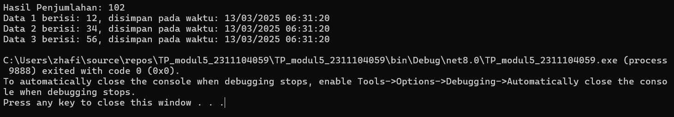

Source Code:

* Penjumlahan.cs

using System;

using System.Collections.Generic;

using System.Linq;

using System.Text;

using System.Threading.Tasks;

namespace TP_modul5_2311104059

{

public class Penjumlahan

{

public static T JumlahTigaAngka<T>(T angka1, T angka2, T angka3)

{

dynamic a = angka1;

dynamic b = angka2;

dynamic c = angka3;

return a + b + c;

}

}

}

Penjelasan:

Kode di atas merupakan implementasi dari generic method dalam bahasa C# yang memungkinkan metode JumlahTigaAngka<T> untuk menjumlahkan tiga angka dengan tipe data yang fleksibel (generik). Generic type parameter <T> memungkinkan metode ini menerima berbagai jenis data numerik seperti int, double, float, atau long, tergantung pada kebutuhan pengguna. Untuk menangani operasi penjumlahan pada tipe generik, kode ini menggunakan dynamic, yang memungkinkan operasi aritmatika dilakukan tanpa mengetahui tipe data spesifiknya saat kompilasi. Namun, penggunaan dynamic juga memiliki kelemahan, seperti hilangnya pemeriksaan tipe saat kompilasi dan potensi masalah performa dibandingkan dengan tipe data statis. Kelas Penjumlahan ini kemudian dapat digunakan di dalam program utama untuk menghitung jumlah tiga angka dengan berbagai jenis tipe data yang kompatibel.

* SimpleDataBase.cs

using System;

using System.Collections.Generic;

using System.Linq;

using System.Text;

using System.Threading.Tasks;

namespace TP_modul5_2311104059

{

public class SimpleDataBase<T>

{

private List<T> storedData = new List<T>();

private List<DateTime> inputDates = new List<DateTime>();

public void AddNewData(T item)

{

storedData.Add(item);

inputDates.Add(DateTime.Now);

}

public void PrintAllData()

{

for (int i = 0; i < storedData.Count; i++)

{

Console.WriteLine($"Data {i + 1} berisi: {storedData[i]}, disimpan pada waktu: {inputDates[i]}");

}

}

}

}

Penjelasan:

Kode di atas mendefinisikan kelas SimpleDataBase<T> yang menggunakan generic type parameter T, memungkinkan penyimpanan data dengan berbagai tipe dalam List<T> storedData. Selain menyimpan data, kelas ini juga mencatat waktu setiap data ditambahkan menggunakan List<DateTime> inputDates. Metode AddNewData(T item) berfungsi untuk menambahkan item ke dalam storedData dan mencatat waktu penyimpanannya ke dalam inputDates dengan menggunakan DateTime.Now. Metode PrintAllData() digunakan untuk mencetak seluruh data yang tersimpan dalam storedData, beserta waktu penyimpanannya, dengan menampilkan informasi secara berurutan menggunakan perulangan for. Dengan desain ini, kelas SimpleDataBase<T> dapat digunakan untuk menyimpan berbagai jenis data sekaligus mencatat waktu masuknya, menjadikannya fleksibel dan berguna dalam berbagai aplikasi.

* Program.cs(Main)

using System;

using TP_modul5_2311104059;

class Program

{

static void Main()

{

Console.WriteLine("Hasil Penjumlahan: " + Penjumlahan.JumlahTigaAngka(12L, 34L, 56L));

SimpleDataBase<long> database = new SimpleDataBase<long>();

database.AddNewData(12);

database.AddNewData(34);

database.AddNewData(56);

database.PrintAllData();

}

}

Penjelasan:

Kode di atas merupakan program utama yang mengintegrasikan penggunaan dua kelas generik dari namespace TP_modul5_2311104059, yaitu kelas Penjumlahan dan SimpleDataBase. Program ini memulai dengan melakukan penjumlahan tiga angka bertipe long menggunakan metode statis JumlahTigaAngka dari kelas Penjumlahan, kemudian mencetak hasilnya ke konsol. Selanjutnya, program membuat sebuah instance dari kelas SimpleDataBase dengan tipe parameter long, menambahkan tiga data ke dalam database melalui metode AddNewData, dan akhirnya mencetak seluruh data beserta waktu penyimpanannya dengan memanggil metode PrintAllData. Dengan demikian, kode ini mendemonstrasikan penerapan konsep generic method dan generic class untuk menangani operasi aritmatika serta penyimpanan data yang dinamis secara fleksibel.